Documento de Requisitos do Sistema StockGuard Versão 1.0

Projeto aplicado da disciplina Programação Web.

**Cronograma do Projeto**

|  |  |
| --- | --- |
| **Data** | **Descrição** |
| 09/11/2023 | Definição da equipe e tema do projeto |
| 12/11/2023 | Análise e definição de requisitos |
| 13/11/2023 | Criação do Banco de dados completo |
| 16/11/2023 | Criação do formulário com o CRUD funcional |
| 21/11/2023 | Front End finalizado. |
| 23/11/2023 | Finalização, apresentação e entrega |

**Equipe de desenvolvimento**

|  |  |
| --- | --- |
| **Nome** | **Função** |
| Alysson Alexandre | Analista de sistema |
| Ruã Fernandes | Desenvolvedor Front-end |
| Thiago Ewerton | Desenvolvedor Back-end |
| Ítalo Duarte | Administrador de banco de dados |
| Kaline Medeiros | Documentação. |

# Introdução

Este documento especifica os requisitos do sistema StockGuard. Fornecendo aos desenvolvedores e stakeholders as informações necessárias para o projeto e implementação, assim como para a realização dos testes e homologação do sistema.

### O Projeto consiste na criação de um sistema web voltado para a gestão de produtos e estoque. O Mesmo deverá fornecer aos interessados um controle sobre cadastro, entrada, saída e localização do armazenamento dos produtos nele inseridos.

**Link do repositório**: <https://github.com/ThiagoEwer/stockguard>

# Descrição geral do sistema

O sistema deve permitir ao usuário cadastrar produtos, como também registrar a entrada e saída os mesmos. deve exibir também o tipo de produto e a localização dele em estoque. O usuário terá a opção e cadastrar clientes em sistemas para facilitar o controle de registro das saídas e estoque.

# Requisitos funcionais

[UC001] Autenticar-se no Sistema

**Descrição:** Permite aos usuários logarem no sistema.

**Atores**: Administrador, usuário.

**Entradas e pré-condições**: Estar devidamente cadastrado no sistema.

**Saídas e pós-condição**: não possui.

* **Mensagens**

|  |  |
| --- | --- |
| **M1** | Login ou senha inválida. |
| **M2** | Valores inválidos para Login ou senha |

* **Especificação dos Atributos:**

**EA1 – Fazer autenticação de usuário**

|  |  |  |  |  |
| --- | --- | --- | --- | --- |
| **Dados** | | | | |
| **Atributo** | **Tipo** | **Tam.** | **Máscara** | **Obrig.** |
| **Login** | Texto | 20 | PK | X |
| **Senha** | Password | 10 | PK | X |

[UC002] Registra-se no Sistema

**Descrição:** Permite que o usuário se registre no sistema.

**Atores**: Usuário.

**Entradas e pré-condições**: não possui.

**Saídas e pós-condição**: não ter nenhum cadastro no sistema.

* **Mensagens**

|  |  |
| --- | --- |
| **M1** | Campos obrigatórios não preenchidos |
| **M2** | Dados inválidos. |
| **M3** | Já existe um registro anteriormente cadastrado. |

* **Especificação dos Atributos:**

**EA1 – Registrar-se no sistema (Aluno)**

|  |  |  |  |  |
| --- | --- | --- | --- | --- |
| **Dados** | | | | |
| **Atributo** | **Tipo** | **Tam.** | **Máscara** | **Obrig.** |
| **Login** | Texto | 16 | PK | X |
| **Senha** | Password | 10 | PK | X |
| **Nome** | Texto | 40 | PK | X |
| **Contato** | Texto | 12 | PK | X |

[UC003] Cadastro de produtos

**Descrição:** Permite ao usuário cadastrar produtos.

**Atores**: Usuário.

**Entradas e pré-condições**: O usuário estar autenticado no sistema.

**Saídas e pós-condição**: não possui.

* **Especificação dos Atributos:**

**EA1 – Solicitação de Demanda.**

|  |  |  |  |  |
| --- | --- | --- | --- | --- |
| **Dados** | | | | |
| **Atributo** | **Tipo** | **Tam.** | **Máscara** | **Obrig.** |
| **Produto** | VARCHAR | 16 | PK | X |
| **Descrição** | TEXT | 100 | PK | X |
| **Validade** | DATE | 8 |  | X |
| **Código** | INT | 7 | PK | X |
| **Data da compra** | DATE | 8 | PK | X |
| **Local de armazenamento** | VARCHAR | 20 | PK | X |

[UC014] Manter Administrador

**Descrição:** Permite aos Administradores cadastrar, remover, buscar, listar e visualizar Administradores e usuários. Deverá existir pelo menos um usuário administrador no Banco de dados do sistema.

**Atores**: Administrador.

**Entradas e pré-condições**: estar autenticado no sistema.

**Saídas e pós-condição**: não possui.

* **Mensagens**

|  |  |
| --- | --- |
| **M1** | Dados incompletos, favor preencher todos as informações. |
| **M2** | Selecione o Administrador desejado. |

* **Especificação dos Atributos:**

**EA1 – Fazer autenticação de usuário**

|  |  |  |  |  |
| --- | --- | --- | --- | --- |
| **Configuração autenticação** | | | | |
| **Atributo** | **Tipo** | **Tam.** | **Máscara** | **Obrig.** |
| **Código** | INT | 8 | PK | X |
| **Nome** | TEXT | 255 | PK | X |
| **Login** | TEXT | 16 | PK | X |
| **Senha** | VARCHAR | 15 | PK | X |

# Requisitos não-funcionais

[NF001]Usabilidade

A interface com o usuário é de vital importância para o sucesso do sistema. Principalmente por ser um sistema que pode ser utilizado diariamente, o usuário deverá em pouco tempo aprender como utilizar o sistema.

O sistema terá uma interface amigável ao usuário primário sem se tornar cansativa aos usuários mais experientes, de forma Responsiva e leve.

|  |  |  |  |  |  |  |
| --- | --- | --- | --- | --- | --- | --- |
| **Prioridade**: | ◼ | Essencial | 🞎 | Importante | 🞎 | Desejável |

# Diagramação e prototipação de Banco de dados

Definiçãomde tabela de Cadastro de Usuário

|  |  |  |  |  |
| --- | --- | --- | --- | --- |
| **Atributo** | **Tipo** | **Tam.** | **Máscara** | **Obrig.** |
| **ID** | INT | 11 | PK | X |
| **Nome** | TEXT | 255 | PK | X |
| **Login** | TEXT | 16 | PK | X |
| **Senha** | VARCHAR | 15 | PK | X |

# Diagramação e prototipaçãos de Telas

Esboço de Página Inicial

Figura 1 - Imagem ilustrativa

Página Inicial após primeira alteração

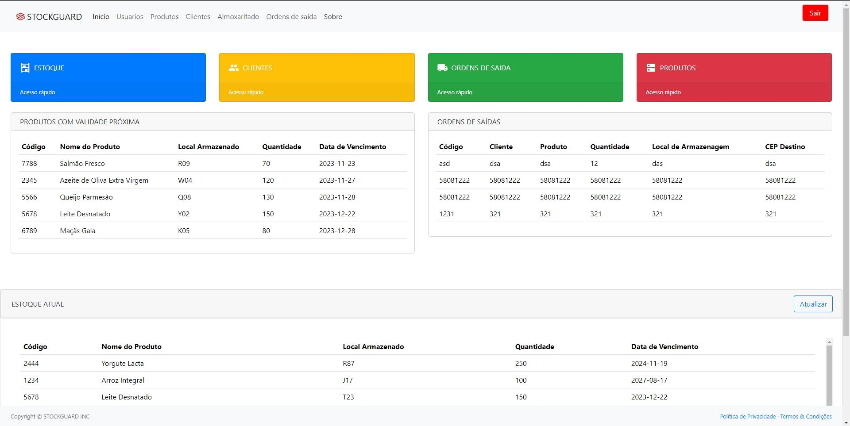

Página 3

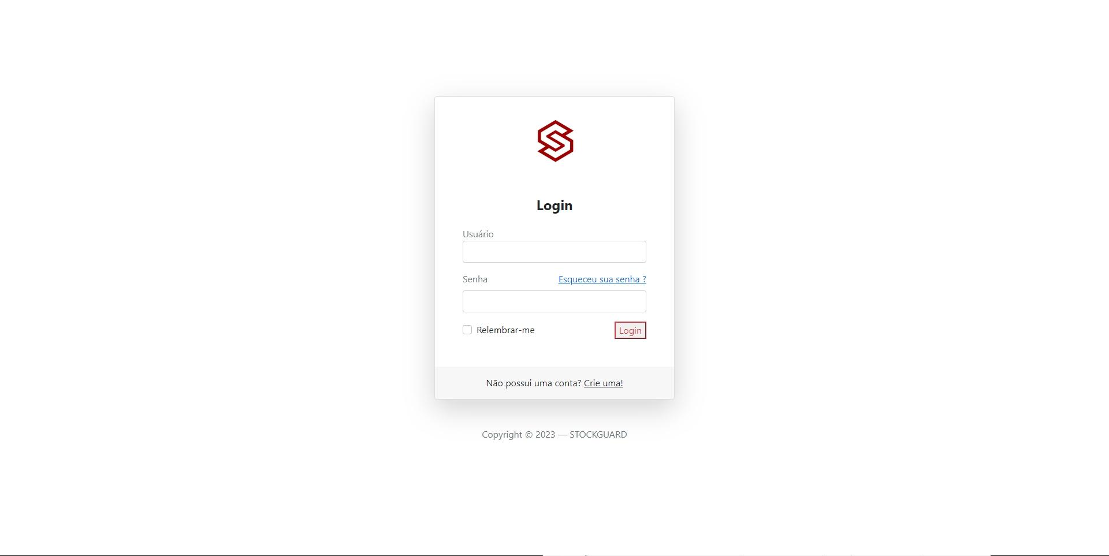Figura 3 - Imagem Ilustrativa

Página 4

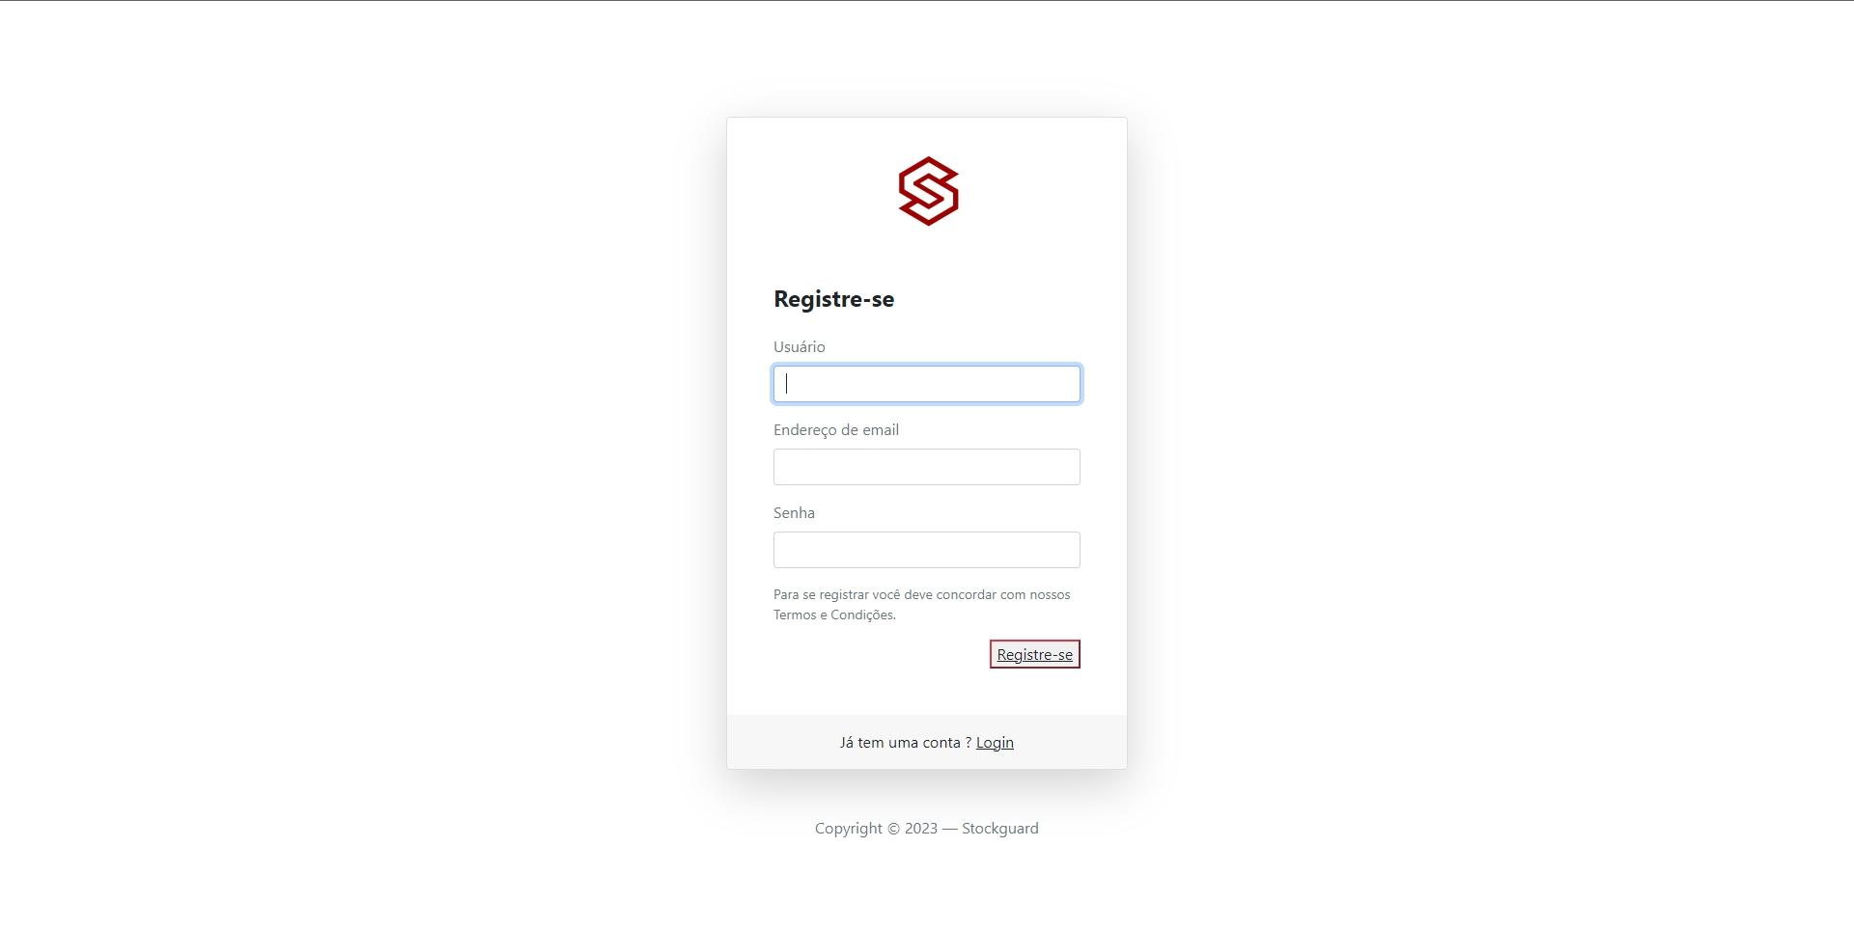...

Página 5

